Förtydligande av vissa moment i SVU och SIP-processerna i Prator
Från och med den 180201 kommer Prator anpassas för den nya lagen, Lagen om samverkan vid utskrivning från sluten hälso- och sjukvård.
Hur det kommer att se ut och fungera i Prator kan du se under Manual på Prators inloggningssida där du bland annat hittar bla E-Learning / Utbildningsfilmer samt mer utförlig Manual om SIP.
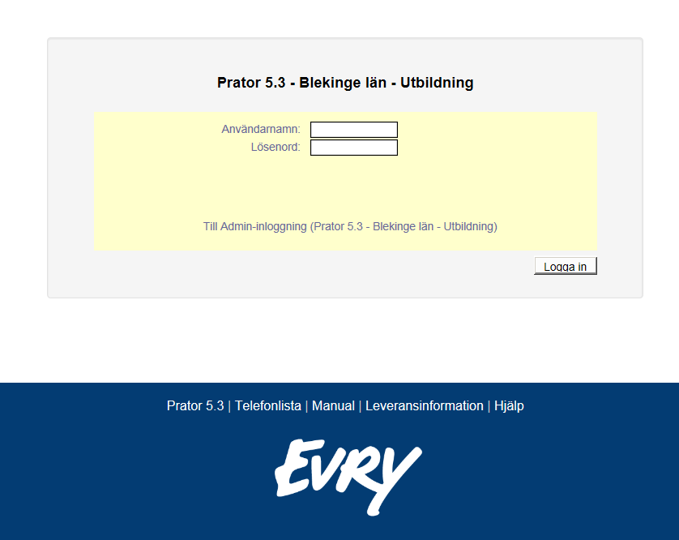

Det finns ett par moment i flödet för SVU och SIP- processerna i Prator som kan behöva förtydligas för dig som använder systemet. Här under kan du läsa om det.

- SVU: I ”Svar på inskrivning” finns det, i kommunens svarsformulär, en ruta som heter ”Menprövning”. Rutan för Menprövning blir obligatorisk för kommunen att bocka i OM slutenvården kryssat i att det inte går att inhämta samtycke från patienten till att kommunen får lämna information om insatser.
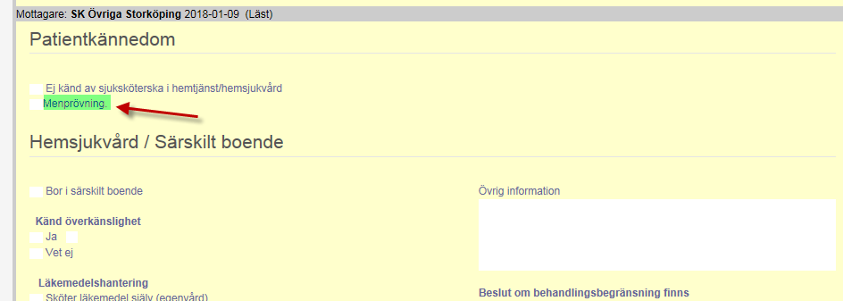

- SIP-Initiativ: Vid ett ev nekande vid initiativet måste man alltid ange en orsak, ex om man blivit felaktigt kallad. När man nekar till ett initiativ innebär det att man blir helt bortplockad ur ärendet. För att bli delaktig igen måste man bli inbjuden.

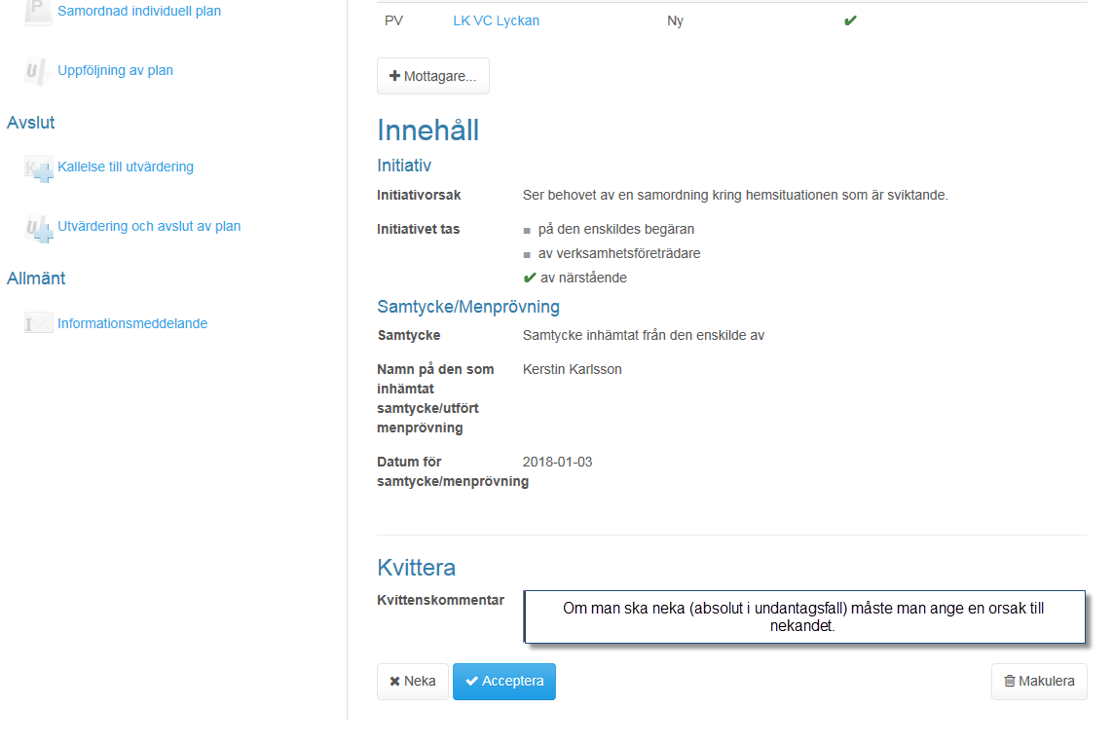

- SIP-SBAR: I Kartläggning (SBAR) skriver alla aktörer i samma fält och det går inte att se vem som skrivit vad, dessutom kan det finnas en risk att man råkar radera någon annans text.
Rutinen för detta bör vara att man börjar skriva på en ny rad och att man anger vem som skrivit den informationen med sitt namn och profession (se bild)
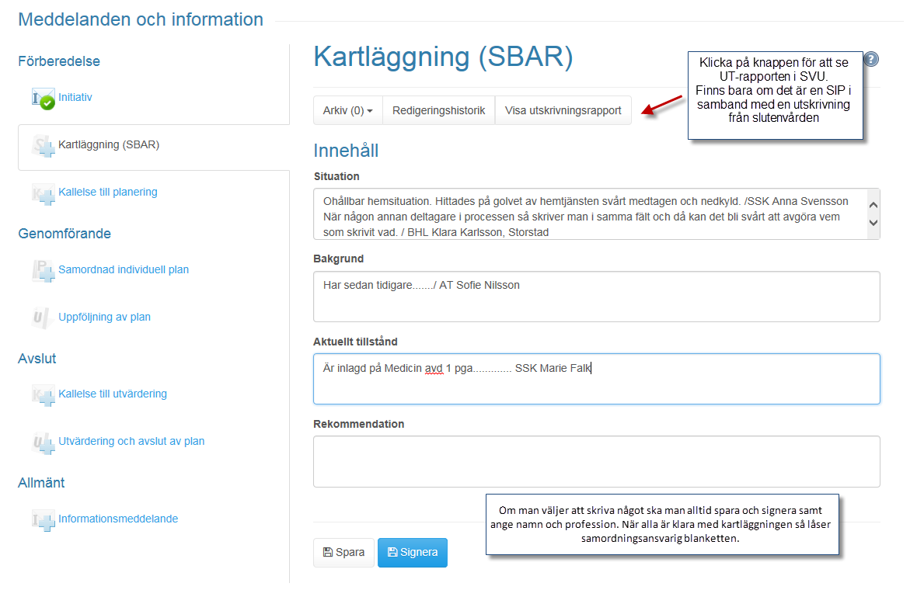

- SIP-Informationsmeddelande: Innan man skickar ut kallelsen till planering är det viktigt att man kommit överrens om datum och tid. Detta kan man med fördel göra i ett Informationsmeddelande i Prators SIP-modul. Alla som är delaktiga i det aktuella ärendet kan läsa alla meddelande och svara på det.

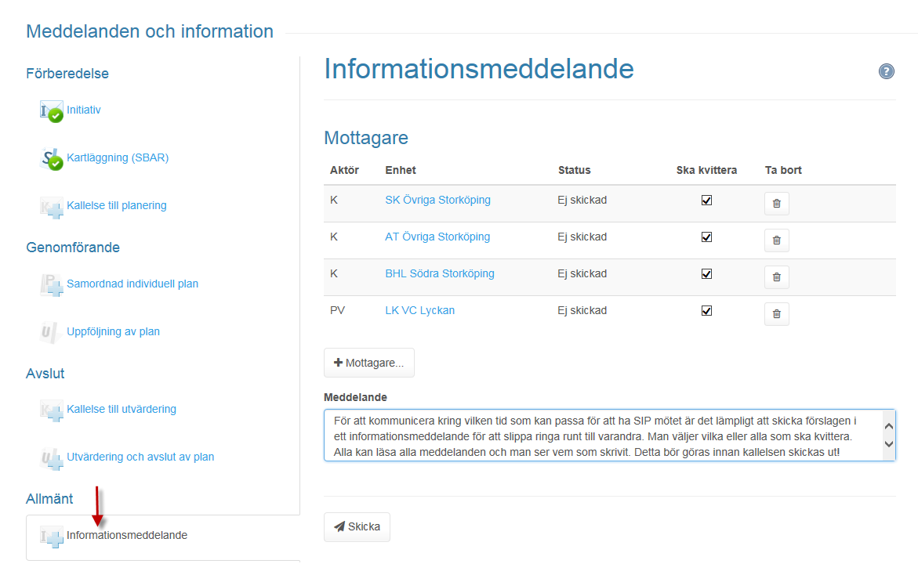

- SIP-Avbryta eget deltagande: I de fall där Slutenvården skickat ett initiativ till en SIP och sen inte ska vara med i processen måste Slutenvården gå in i ärendet och klicka på knappen ”avbryt eget deltagande”. De kommer därefter inte vara deltagare i ärendet och ärendet försvinner från deras översikt..
Detta moment kräver först att slutenvården lämnat över samordningsansvaret, till Primärvården eller någon annan öppenvårdsenhet.
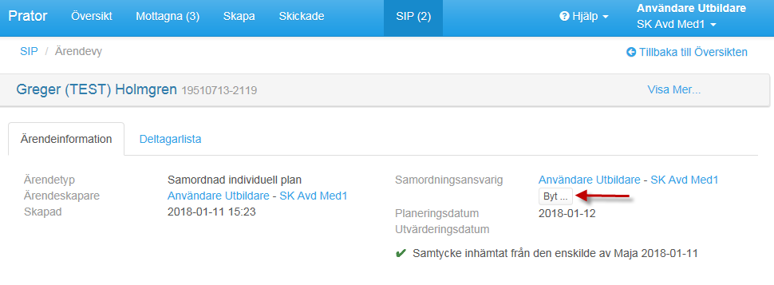

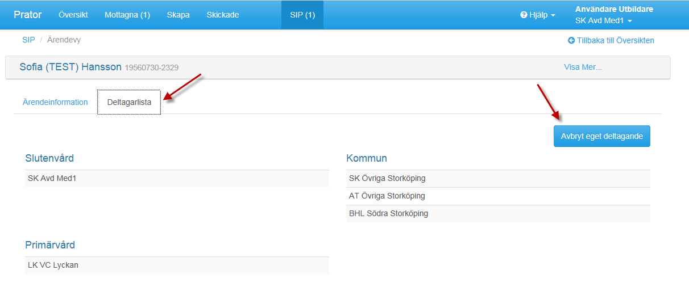

- SIP- Avslut av andra orsaker än att SIP är klar: Hur man avslutar en SIP innan processen är färdig. Det kan ex vara när den enskilde/patienten vill ta tillbaka sitt samtycke för en SIP eller om den avlider. Detta resulterar i att man får bort ärendet från sin enhets översikt.
Gå direkt till ”Utvärdering och avslut av plan” välj datum för händelsen och skriv i kommentarsrutan utvärdering att patienten enligt önskemål vill avsluta sin SIP eller att personen är avliden. Klicka på signera.
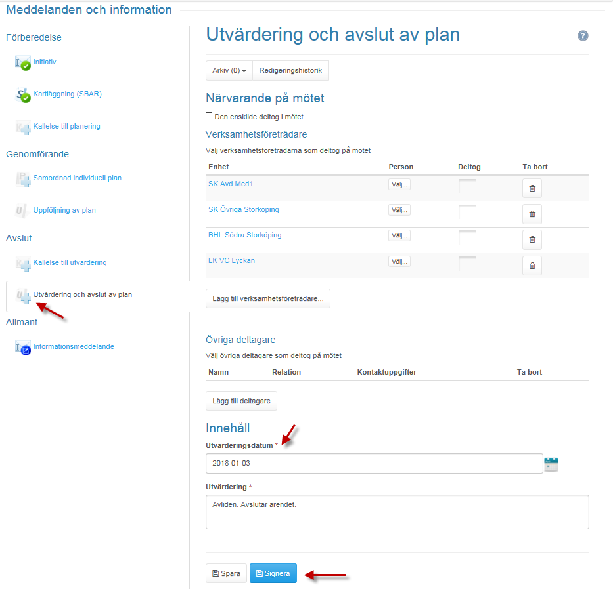

När man sedan låser planen är den därmed avslutad.
